《女孩英雄EJ12》系列
EJ12 Girl Hero Series
这是一套鼓舞和激励一代女孩子们成长,出类拔萃又非常受欢迎的系列！

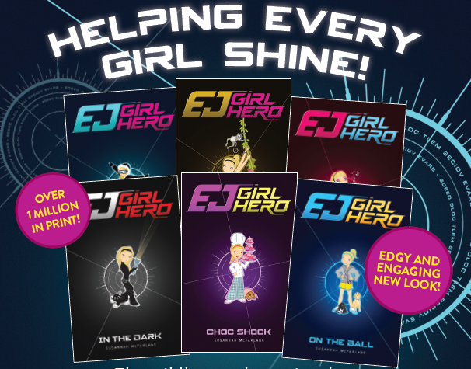

系列简介:

本系列的主人公是10岁的艾玛·杰克斯（Emma Jacks），外号EJ12，杰出的解码间谍女孩！作为EJ12，我们的女英雄找到了对付邪恶的“影子机构”的勇气，穿越丛林，在南极滑雪。不过作为女学生的艾玛·杰克斯，她担心自己会在体育比赛中落败，也不知道学校的冰雪王后內玛（Nema）在欺负自己朋友的时候如何对付她。凭借这两种人物角色《女孩英雄EJ12》完美的将现实生活的窘境和快节奏的间谍冒险故事结合在了一起，艾玛破解密码-以及生活中的烦恼。

有时她只是一个普通青春期少女，有时她又是制止恶性事件发生的女英雄EJ12，这名叫做爱玛·杰克(Emma Jacks)的10岁女孩，是一个具备多重身份的“双面娇娃”。拥有超高密码破解能力的爱玛隶属于当地的精英组织“SHINE”——一个宣扬正义，惩治坏蛋的秘密组织。在这部系列小说中，她将充分发挥自己的超凡能力，完成各种艰巨的任务。一个新式的女孩英雄已经诞生，让我们一起看看女孩们是如何拯救世界的！ http://girlheroproject.com/

Scholastic Australia今年对这套书进行了再包装，新封面请参考如上图片。

这对于初级读者来说也是第一部陪伴式的章节图书，《间谍学校》（SPY SCHOOL）

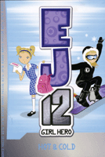
中文书名：《炙热与冰冷》
英文书名：Hot & Cold
作 者：Susannah Mcfarlane
出 版 社：Scholastic Australia
代理公司：ANA/ Cindy
出版日期：2010年
代理地区：中国大陆、台湾
审读资料：电子稿/样书
页 数：126页
类 型：7-12岁儿童文学

内容简介：

MissionⅠ：冰川融化事件

代号EJ12的“SHINE”特派员爱玛接到的第一份任务是制止试图改变全球气候的恶性事件。一个狂热的科学狂人正计划用某种仪器加热极地的冰川，爱玛必须阻止这项疯狂的计划。不过，问题是她缺少足够的线索来帮助她确定这个“环境破坏者”到底是谁？她必须解开一系列由数字构成的密码来找出犯罪者遗留下来的踪迹……

与此同时，爱玛还要面对普通女孩所必须面对的烦恼——不知为何对她并不友好的尼玛(Nema)。爱玛觉得融化尼玛的“冷漠”并不比融化冰川简单多少，那么她能够成功做到这点吗？

一边需要制止冰川融化，一边又要“融化冰川”，爱玛的生活可真是不简单啊！

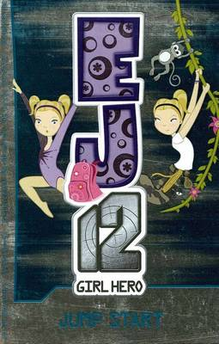
中文书名：《开始跳跃》
英文书名：Jump Start
作 者：Susannah Mcfarlane
出 版 社：Scholastic Australia
代理公司：ANA/Cindy
出版日期：2010年
代理地区：中国大陆、台湾
审读资料：电子稿/样书
页 数：123页
类 型：7-12岁儿童文学

内容简介：

MissionⅡ：雨林寻踪事件

邪恶组织SHADOW计划在一处热带雨林的深处进行一项秘密的实验。一旦他们获得成功将极有可能跳出SHINE的监控。特别行动员爱玛又一次受到召唤。佩戴秘密武器“Charm”手镯之后，爱玛必须像“泰山”一样在树林中跳跃。同样，她还必须破解SHADOW留下来的一系列解码难题，当然这绝难不倒聪明绝顶的爱玛……

不过，当回复普通女孩的生活时，爱玛还是摆脱不了头疼的难题——地区的体操竞技大赛……对于在雨林中锤炼一番之后的爱玛，这似乎已经不成问题了吧？

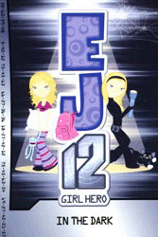
中文书名：《黑暗中》
英文书名：In the Dark
作 者：Susannah Mcfarlane
出 版 社：Scholastic Australia
代理公司：ANA
出版日期：2010年
代理地区：中国大陆、台湾
审读资料：电子稿/样书
页 数：122页
类 型：7-12岁儿童文学

内容简介：

Mission Ⅲ：太阳能电站事件

从未放弃过破坏活动的SHADOW这一次将目标瞄准了SHINE的太阳能发电站。只要毁坏发电站，就能造成SHINE的全线瘫痪。当然，SHINE的王牌爱玛是不会让这个邪恶的计划得逞的。不过，她首先必须战胜对于黑暗的恐惧——怕黑可是不少女孩的通病哦！

顺利完成任务后，爱玛将面对另一个挑战——参加好友的“女孩之夜”晚会。这种盛行于女孩群体中，共度黑夜的活动，怕黑的爱玛之前可是从不参加的。不过，在经历过发电站任务后，她能否成功战胜自己的恐惧呢？

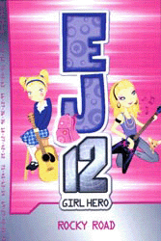
中文书名：《摇滚之路》
英文书名：Rocky Road
作 者：Susannah Mcfarlane
出 版 社：Scholastic Australia
代理公司：ANA/Cindy
出版日期：2010年
代理地区：中国大陆、台湾
审读资料：电子稿/样书
页 数：121页
类 型：7-12岁儿童文学

内容简介：

Mission Ⅳ：黑客入侵事件

邪恶组织SHADOW密谋入侵SHINE的网络系统，并彻底将其破坏。他们的信息战是否能够成功呢？这取决于爱玛能否及时破解SHADOW发送的信息，弄清楚他们是如何传递这些信息的。在成功找出并且破解这些令人费解的密码之后，爱玛将有机会揭开SHADOW的神秘面纱，决定性的一战已经打响……

另一方面，和朋友们约定一起参加学校音乐会表演的爱玛却遇上了一系列难题，她将如何摆脱束缚，尽情释放充满青春元素的音乐魅力呢？

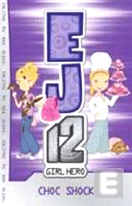
中文书名：《巧克力危机》
英文书名：Choc Shock
作 者：Susannah Mcfarlane
出 版 社：Scholastic Australia
代理公司：ANA/Cindy
出版日期：2010年
代理地区：中国大陆、台湾
审读资料：电子稿/样书
页 数：125页
类 型：7-12岁儿童文学

内容简介：

Mission Ⅴ：邪恶菜谱

就在爱玛筹备学校的筹款活动时，SHINE的对手SHADOW又一次跳了出来。他们研发出了一种具有特殊功效的菜谱。如果SHADOW成功将其大范围传播，不仅仅是SHINE整个世界都将因此陷入一片混乱。

面对SHADOW的阴谋，代后EJ12的少女英雄再度出发。她必须和她的队友CC12合作找出潜藏在巧克力工厂的SHADOW成员，阻止他们将特制的配料混入巧克力蛋糕中。这必定是一场争锋相对的斗智斗勇，到底EJ12和CC12能否成功阻止SHADOW的邪恶计划呢？还有即将召开的筹款Party，EJ12又能否及时赶回去保证晚会的顺利进行呢？敬请期待，巧克力工厂的特工大战！

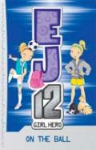
中文书名：《足球比赛》
英文书名：On the Ball
作 者：Susannah Mcfarlane
出 版 社：Scholastic Australia
代理公司：ANA/Cindy
出版日期：2010年
代理地区：中国大陆、台湾
审读资料：电子稿/样书
页 数：122页
类 型：7-12岁儿童文学

内容简介：

爱玛参加了一场激烈的男生对女生足球赛，比赛中的一次失误让她懊悔不已。或许我们的特工英雄并不适合足球比赛吧。爱玛希望能够拥有再赛一场的机会，不过很遗憾作为EJ12她必须去参加SHINE的秘密特训营。

在特训营中，EJ12发现了有间谍悄悄混了进来。那么，到底谁是间谍呢？EJ12，CC12和KM展开了特训营内的反间谍战。作为一名小英雄解决这次的难题应该不成问题吧。可是，当EJ12返回学校参加第二次男女生足球对抗赛时，她能否改变对足球的看法，给予同伴们足够的信任吗？

EJ12又回来了，横跨校园生活与特工冒险的新鲜题材应该能让不少读者对这位双面娇娃充满兴趣吧！别着急，EJ12的冒险还将继续下去哦！

作者简介：

苏珊娜·麦克法兰（Susannah Mcfarlane） 是一位来自澳洲的儿童文学作者，本系列是她的主要代表作。喜欢解谜的苏珊娜，将她的名字以密码的形式隐藏在每本书的扉页上。

苏珊娜曾经是英国艾格蒙图书出版社的总经理，也是畅销书《尝试吧女孩》（GO GIRL）和《扎克力量》（ZAC POWERS）系列的概念创意者——因此她拥有开创成功的系列作品的雄厚历史背景！

一些读者反馈：
“成千上万的女孩和妈妈们曾经告诉过我们：EJ注入了女孩的力量，对我们的生活产生了正面的影响…”

“EJ12给了我面对任何问题的力量和勇气，让我能够解决问题。EJ12教会了我相信自己。来吧，EJ12！”

“我喜欢EJ12这套书，因为它告诉我们女孩有能力做任何事情，无论她们是谁。我认为这书鼓励女孩们无论什么情况都要去把任何事情做好！”
----OB

“作为一名母亲，我惊讶于自己的女儿被你的系列所鼓舞，你为那些年轻的敏感的女孩们创造了积极的正能量的场景。这将为任何一个年轻人的人生带来一次巨变——没错，你可以做成任何事情！”
----苔丝（Tess）

谢谢您的阅读！
请将回馈信息发至：李馥辰 (Cindy Li)
安德鲁﹒纳伯格联合国际有限公司北京代表处
北京市海淀区中关村大街甲59号中国人民大学文化大厦1705室, 邮编：100872
电 话：010-82509406
传 真：010-82504200
Email：Cindy@nurnberg.com.cn
网 站：Http://www.nurnberg.com.cn

